Опасные профессии
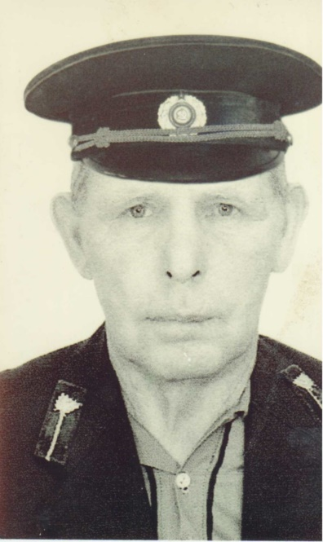
В шестидесятые годы прошлого века началось строительство в будущем одной из крупнейших ГЭС в мире. Тогда же образовался Дивногорск - город строителей. В постройке участвовали не только приезжие люди, но и жители близлежащих деревень и посёлков. Работа была не из лёгких, поэтому труд многих отметили. В числе награждённых были и мои родственники.
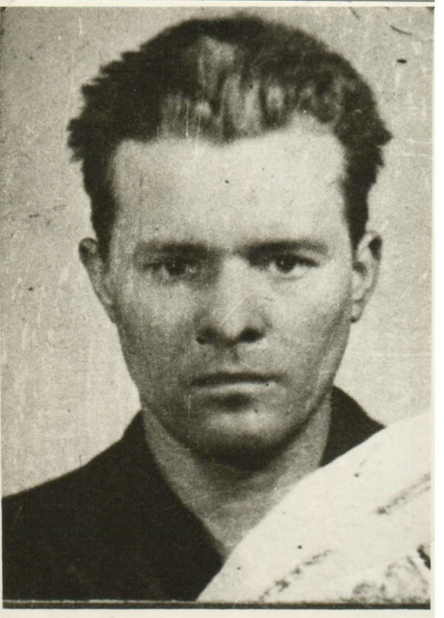
По-моему мнению, самой опасной работой была работа прадеда и дяди моей бабушки. Прадед, Кожура Иван Никифорович, работал крановщиком. Он строительным краном поднимал различным строительные материалы, такие как бетонные плиты, но однажды произошёл несчастный случай. Когда прадед в очередной раз стал поднимать груз, стрела перевесила кран, и огромная машина упала. Он не пострадал, но сильно испугался. Впоследствии выяснили, что человек, который крепил груз, не рассчитал вес и прикрепил больше нормы.
Не менее опасной была работа у бабушкиного дяди, Слобко Петра Федоровича. Он работал монтажником-верхолазом. Он перетягивал провода через Енисей и ставил между ними перемычки, разъезжая на тележке по натянутым проводам. Безопасность им обеспечивали страховочный пояс и страховка, прикрепляющиеся к импровизированный рельсам. Работали они бригадами, и многие его коллеги привыкали к высоте и не использовали страховку. Из-за этого они падали и разбивались. Такая участь постигла их бригадира.
В современном мире без достаточного количества энергии нормальное функционирование техники невозможно, но сжигание древесины, угля и нефти, не только затратно, но приносит вред экологии страны и мира в общем. Поэтому человечество пытается снизить потребление исчерпаемых ресурсов и максимально перейти на неисчерпаемые, то есть на воду, солнце и ветер. На территории нашей страны из-за рельефа и климатических условий используют преимущественно ГЭС. Я горжусь, что мои родные люди приняли непосредственное участие в ее строительстве.

Кокарева Полина, 9 класс, МБОУ СОШ№7 им.В.П.Астафьева,

